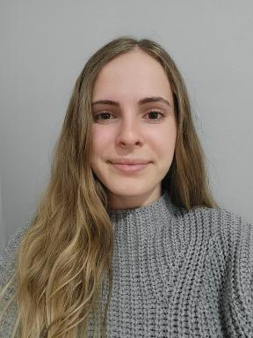 Noèmie COLLETTE

Identifiants chercheurs

- IdHAL : noemie-collette
- ORCID : 0009-0000-4226-3878
- cv.identifier.google scholar : https://scholar.google.fr/citations?user=4A58AEwAAAAJ
- ResearcherID : LFV-4951-2024

Publications

Article dans une revue (2)

Projecting spatiotemporal bioclimatic niche dynamics of endemic Pyrenean plant species under climate change: how much will we lose?
Noèmie Collette,Sébastien Pinel,Valérie Delorme‐hinoux,Joris a M Bertrand
Ecography, 2025, 2026 (1), pp.e08067. ⟨10.1002/ecog.08067⟩
Article dans une revue
hal-05477516v2
Species distribution models: issues, challenges and outlooks for informed conservation
Noèmie Collette,Julien Fraisse,Romain Bertrand,Sébastien Pinel,Valérie Delorme-Hinouxet al.
Monde des Plantes, 2025, 524-525-526, pp.51-57. ⟨10.65583/xeis6969⟩
Article dans une revue
hal-05532962v1

Communication dans un congrès (3)

Mountain in motion: insights into Pyrenean flora facing climate change
Noèmie Collette,Sébastien Pinel,Valérie Delorme-Hinoux,Joris a M Bertrand
The Occitano-Catalan ‘OccC’ Plant Biology Meeting, LGDP, Jun 2025, Perpignan, France
Communication dans un congrès
hal-05533010v1
Sky-Islands under pressure: how geography, climate, and genomic shape the history of an endemic Pyrenean species
Noèmie Collette,Valérie Delorme-Hinoux,Sebastien Pinel,Joris A. M. Bertrand
European Society of Evolutionary Biology (ESEB), ESEB, Aug 2025, Barcelona, Spain
Communication dans un congrès
hal-05532982v1
Prédiction de l’évolution de la répartition des habitats de la flore pyrénéenne sous différents scénarios climatiques d’ici 2100
Noèmie Collette,Sébastien Pinel,Valérie Delorme-Hinoux,Joris Bertrand
XIIIe Colloque de botanique pyrénéo-cantabrique, CBNMed et FLORAPYR3D, Oct 2024, Targasonne, France
Communication dans un congrès
hal-05052337v1

Pré-publication, Document de travail (1)

Climbing invasions or climatic refugees: how many and to which extent non-native plant species could reach the top of the Pyrenees mountains under climate change?
Noèmie Collette,Sébastien Pinel,Anaïs Gibert,Valérie Delorme-Hinoux,Joris A.M. Bertrand
2026
Pré-publication, Document de travail
hal-05532934v1

